团结就是力量
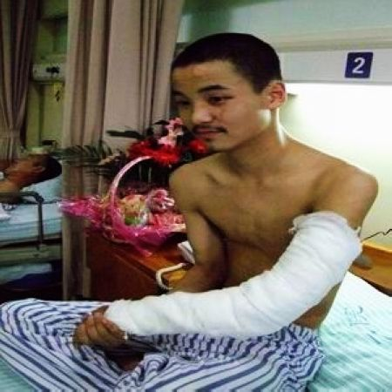
见到甯加驰的时候，他正在浙江大学医学院附属第二医院的爱心病房内疗伤。虽然头面部、手臂的外伤和肿胀正在消退，但他的左手臂仍被纱布严严实实地包裹着，由于神经损伤严重，他的手指还不灵活。 面对记者，１５岁的甯加驰有些腼腆，但活泼的天性仍然掩饰不住。就是这位小男子汉，在地震过后的废墟之下以身护同学，帮助两名重伤的同学一直坚持到获救。不久前，他被教育部授予首批“抗震救灾优秀学生”称号。
５月１２日下午２时２８分，地动山摇。都江堰聚源中学初三（２）班的全体同学此时正在教室内上物理课，伴随着轰隆隆的巨响，教室开始左摇右晃，还没来得及作出反应，甯加驰和大部分同学就被坍塌的教学楼掩埋了。黑暗中，甯加驰的左手被死死压住不能动弹，双膝跪在地上。出于求生的本能，他艰难地将头转向一侧，在３米远的地方，相互交错的预制板留出了可容一人出入的空隙，使他可以自由呼吸。 就在此时，一个惊恐的声音从甯加驰右边传来。“甯加驰，救救我。”说话的是同班同学曾婧。甯加驰伸出右手一摸，曾婧的头发湿漉漉的，估计头部受伤出了血。怎样在自己的能力范围内救同学？甯加驰拽着曾婧，一点一点把她移到了自己蜷起的膝盖和肚子之间的空隙里。被压在甯加驰附近的，还有同班男同学祝祥。他身体的上半部分被压住了，动弹不得，但是还能说话，但慢慢地就开始迷糊了，声音越来越低。“我们一定要出去，我们都不能死，都一定要出去！”甯加驰反复地重复着，喊着祝祥的名字，并一下一下地使劲掐他，直到他有反应。为了鼓励同学生的信念，他一首接一首地开始唱歌。“唱得最多的是《团结就是力量》”，甯加驰坚信，只要大家团结一心，就一定能够坚持到获救。５个小时后，甯加驰和两名他在废墟中一直帮助的同学，都被活着救了出来。

